Правительство Российской Федерации

Федеральное государственное автономное образовательное учреждение высшего профессионального образования
"Национальный исследовательский университет
"Высшая школа экономики"

Московский институт электроники и математики Национального
исследовательского университета "Высшая школа экономики"

Департамент прикладной математики

ОТЧЕТ
По лабораторной работе №13
По курсу «Алгоритмизация и программирование»

 | Номер группы | Дата
  ФИО студента
Панов Михаил Федорович | БПМ-191

Москва – 2020 г.

ЛАБОРАТОРНАЯ РАБОТА 13. УКАЗАТЕЛИ. ДИНАМИЧЕСКИЕ СТРУКТУРЫ ДАННЫХ. ОБРАБОТКА БИНАРНЫХ ДЕРЕВЬЕВ(вариант №17)

ЗАДАНИЕ
Дан текст, хранящийся в файле. Текст состоит из слов, разделенных пробелами – длина слова не более 20 букв. Решить простейшую задачу создания конкорданса. Реализовать функцию создания, упорядоченного (в алфавитном порядке) бинарного дерева, где в узлах хранятся слова и количество их появления в указанном тексте. Реализовать различные способы обхода дерева (в глубину, в ширину, в обратном порядке и т.д.) для вывода элементов на экран.
Найти максимальное слово (в смысле лексикографического порядка) и его повторяемость
в тексте. Реализовать данную задачу в виде отдельной рекурсивной функции.

РЕШЕНИЕ
main.c — исполняемый файл
#include <stdio.h>
#include "BinaryTree.h"
#include "MihaInput.h"

int main() {
node tree;
new_node(&tree);
int length;
printf("Enter number of words.\n");
length = get_int();
// scanf("%d", &length);
printf("Print words separated by whitespaces with no more than 20 chars.\n");
// clear_input();
for(int i = 0; i < length; i++)
{
char *string = calloc(str_max_size, sizeof(char));
scanf("%s", string);
add_word(&tree, string);
free(string);
}

printf("dfs\n");
dfs(&tree);

printf("\nbfs\n");
bfs(&tree);

printf("\nget max\n");
get_max(&tree);

destroy_tree(&tree);

return 0;
}

BinaryTree.h — файл с основными функциями дерева
//
// Created by mikhail on 21.05.2020.
//

#ifndef LAB_13_BINARYTREE_H
#define LAB_13_BINARYTREE_H

#include <stdio.h>
#include <stdlib.h>
#include <string.h>

typedef struct node_
{
char *word;
int quantity;
void *left, *right;
} node;

// typedef struct tree_
// {
// node *first;
// } tree;

void dfs(node *);
void bfs(node *);
void new_node(node *);
// void new_tree(node *);
void add_word(node *, char *);
int get_quantity(node *, char *);
void destroy_tree(node *);

const int str_max_size = 21;

void new_node(node *one)
{
one->word = NULL;
one->left = NULL;
one->right = NULL;
one->quantity = 0;
}

void add_word(node *one, char *word)
{
if(one->word == NULL)
{
one->word = (char *)calloc(str_max_size, sizeof(char));
strcpy(one->word, word);
one->left = (node *)calloc(1, sizeof(node));
new_node(one->left);
one->right = (node *)calloc(1, sizeof(node));
new_node(one->right);
one->quantity = 1;
return;
}

int res = strcmp(one->word, word);
if(res < 0)
{
add_word(one->right, word);
return;
}

if(res == 0)
{
one->quantity++;
return;
}

if(res > 0)
{
add_word(one->left, word);
return;
}
}

int get_quantity(node *one, char *word)
{
if(one->word == NULL)
{
return 0;
}

int res = strcmp(one->word, word);
if(res < 0)
{
return get_quantity(one->left, word);
}

if(res == 0)
{
return one->quantity;
}

if(res > 0)
{
return get_quantity(one->right, word);
}
}

void dfs(node *one)
{
if(one->word == NULL)
return;

printf("%s - %d\n", one->word, one->quantity);
dfs(one->left);
dfs(one->right);
}

int get_size(node *one)
{
if(one->word == NULL)
{
return 0;
}
return 1 + get_size(one->left) + get_size(one->right);
}

void bfs(node *one)
{
if(one->word == NULL)
{
return;
}
int size = get_size(one);
node **queue = (node **)calloc(size*2 + 1, sizeof(node *));
int pos = 0;
int last = 1;
queue[0] = one;
for(int cur = 0; cur < size*2 + 1; cur++)
{
node *one = queue[cur];
if(one == NULL || one->word == NULL)
{
continue;
}

queue[last++] = one->left;
queue[last++] = one->right;

printf("%s - %d\n", one->word, one->quantity);
}
}

void destroy_tree(node *one)
{
if(one->word == NULL)
{
return;
}
destroy_tree(one->left);
destroy_tree(one->right);

free(one->word);
free(one->left);
free(one->right);
}

void get_max(node *one)
{
if(((node *)(one->right))->word == NULL)
{
printf("The biggest word in tree is %s. It occurs %d time", one->word, one->quantity);
if(one->quantity > 1)
{
printf("s");
}
printf(" in the text.\n");
return;
}
get_max(one->right);
}
#endif //LAB_13_BINARYTREE_H

MihaInput.h — файл с парой функций для считывания ввода
//
// Created by mikhail on 27.05.2020.
//

#ifndef LAB_13_MIHAINPUT_H
#define LAB_13_MIHAINPUT_H

#include <stdio.h>

void clear_input();
int get_int();

void clear_input()
{
int c;
while((c = getchar()) != '\n' && c != EOF);
}

int get_int()
{
//function for integer reading
long a;
char c;
while ((scanf("%ld%c", &a, &c) != 2 || c != '\n')||(a!=(long)(int)a)
||(a < 0))
{
printf("Incorrect integer, please try again:");
while(c !='\n' && getchar() != '\n');
}
//returns an integer from console
return a;
}

#endif //LAB_13_MIHAINPUT_H

ТЕСТЫ
Тест №1
Тривиальный тест
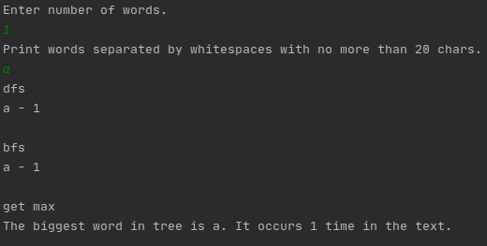

Тест №2
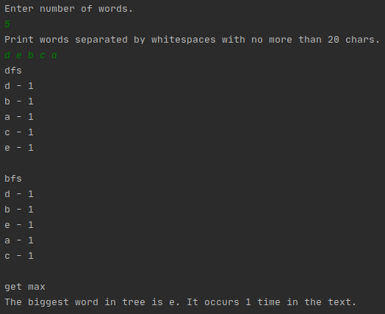

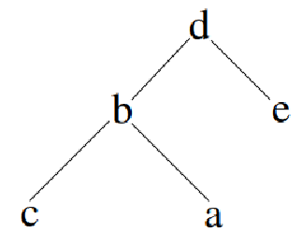
Построенное дерево можно представить следующим образом.

Для примера как алгоритмы обходят дерево.
DFS:
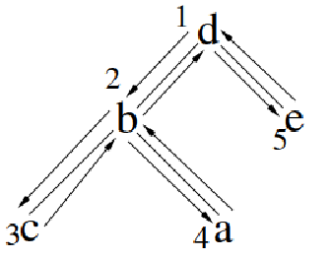

BFS:

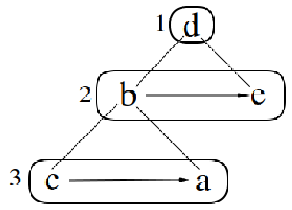

Тест дает соответствующие ответы.

Тест №3
Наглядный тест
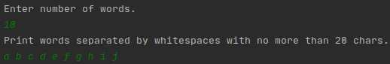

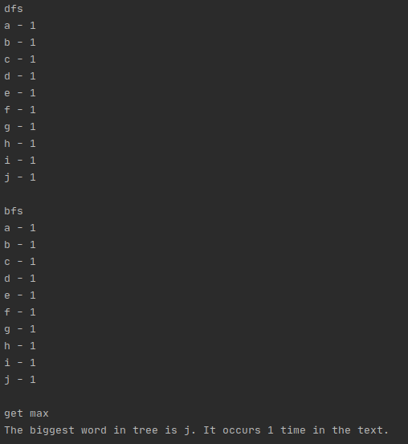

Тест №3
Большой тест
